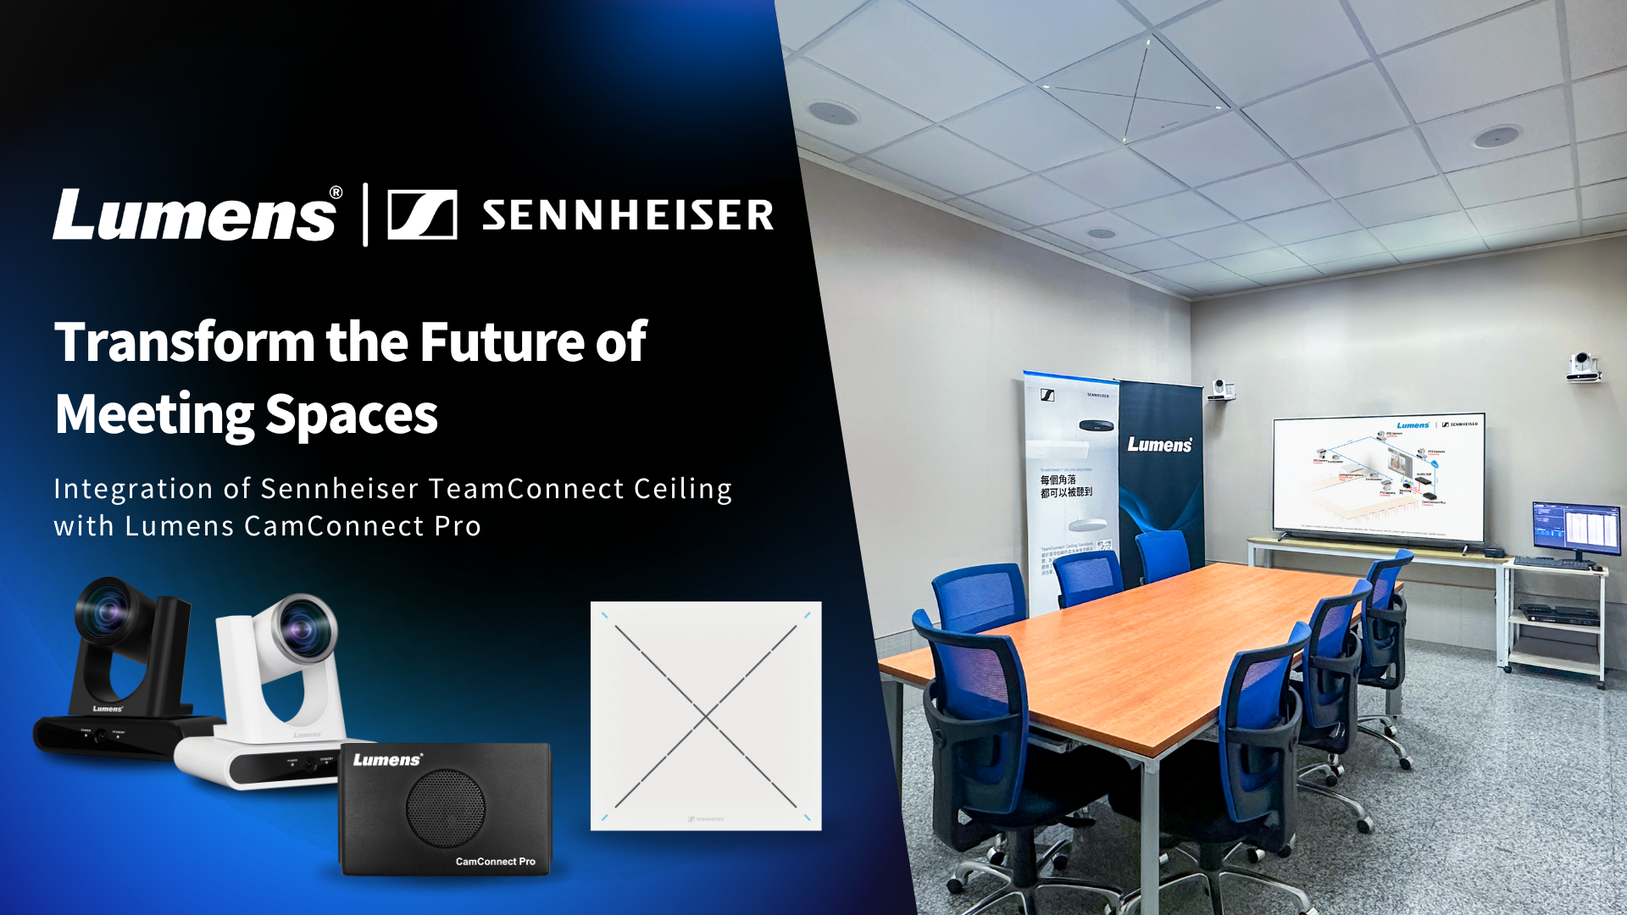

Sennheiser en Lumens sluiten partnership voor de toekomst van meetingruimtes op Taiwanees hoofdkantoor
Partnership toont naadloze integratie van TeamConnect Ceiling 2 met Lumens’ CamConnect Pro luidspreker-trackingsysteem

Brussels, 18 juli 2025 – Sennheiser, de eerste keuze voor geavanceerde audiotechnologie die samenwerken makkelijker maakt, heeft een partnership gesloten met Lumens Digital Optics Inc. om een professionele meetingdemoruimte op het Lumens-hoofdkantoor in Taiwan te creëren. De samenwerking onderstreept de naadloze integratie van Sennheisers TeamConnect Ceiling 2 (TCC 2) met Lumens’ CamConnect Pro voicetracking-camerasysteem. Het resultaat: een slimmere, meer betrokken meetingervaring.

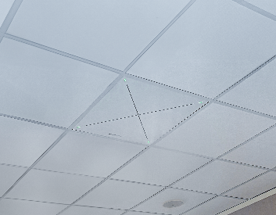 | Sennheisers TeamConnect Ceiling 2 (TCC 2) wordt naadloos geïntegreerd met Lumens’ CamConnect Pro voicetracking-camerasysteem. Het resultaat: een slimmere, meer betrokken meetingervaring

De installatie demonstreert hoe de combinatie van de beste audio- en videotechnologie in haar klasse een oplossing kan bieden voor reële AV-uitdagingen, en een ongeziene gelijkwaardigheid in meetings kan opleveren. De oplossing werd ontworpen met het oog op een moeiteloze bediening en eenvoudige implementatie, en maakt automatische cameratracking en nauwkerige spraakopname mogelijk. Daardoor gaan hybride comunicatie-ervaringen er merkelijk op vooruit.

Sennheisers TCC 2 is een plafondmicrofoonarray met dynamische beamformingtechnologie. Hij levert een ultrasmalle en hoogaccurate spraakcaptatiebundel, die de positie van de spreker detecteert en zijn locatiegegevens doorstuurt naar het Lumens-systeem. Daardoor kunnen de camera’s de actieve spreker automatisch traceren en framen, zonder extra codering of complexe configuratie.

Lumens’ CamConnect Pro is een geavanceerde luidsprekervolgende, automatisch schakelende multicameraprocessor. Het systeem is uitgerust met AI voor het nauwkeurig traceren van mensen en controleert autonoom tot vier IP PTZ-camera’s, waarbij het elk shot intelligent richt en in realtime wisselt tussen camerahoeken om elke spreker helder en natuurlijk te capteren.
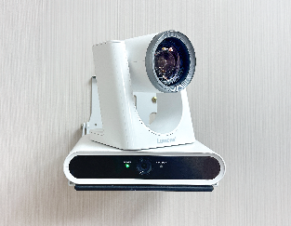
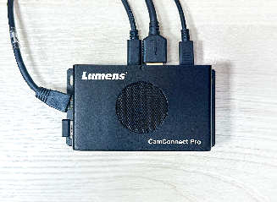
Links: CamConnect Pro / Rechts: VC-TR30 AI autotracking-camera－Lumens-producten

Het resultaat is een schaalbare, makkelijk te implementeren oplossing die geschikt is voor een brede waaier van professionele omgevingen: raadzalen, boardrooms, klaslokalen, auditoria … Door productie-elementen te automatiseren en de nood aan manuele controle te beperken, verbetert het systeem zowel de efficiëntie als de inclusiviteit tijdens meetings.

“Deze samenwerking weerspiegelt ons gezamenlijk engagement om krachtige, flexibele meetingoplossingen te creëren die inclusievere en productievere meetings ondersteunen”, zegt Jessica Wong, Business Communications Sales Lead, Hong Kong & Taiwan bij Sennheiser. “De integratie van onze TeamConnect Ceiling 2-microfoon met Lumens’ CamConnect Pro-camerasysteem zorgt voor een naadloze, hoogperformante ervaring die makkelijk geïmplementeerd en beheerd kan worden.”

De geïntegreerde oplossing zal live gedemonstreerd worden op InfoComm Asia 2025 in Bangkok, Thailand van 23–25 juli. Wil je het systeem in actie zien en ontdekken hoe de integratie werkt? Bekijk dan hier het partnerinterview:
https://www.youtube.com/watch?v=ak1J-Gs-qvE

Meer informatie over de integratieoplossing van Lumens en Sennheiser? Ga dan naar:
https://www.mylumens.com/en/Page/83/Lumens-CamConnect-Pro-AI-Voice-Tracking-Camera-Solution-Sennheiser

Meer informatie over Sennheiser en zijn oplossingen? Ga dan naar www.sennheiser.com

Over Lumens
Lumens® Digital Optics Inc., een bedrijf van de Pegatron Group, is een van de leiders op vlak van optische producten. Het productaanbod van Lumens omvat CamConnect Pro-, HD- en 4K PTZ-camera’s, autotracking- en autoframing-camera’s, mediaprocessors, IP-zenders en -decoders en documentcamera’s. Het bedrijf werd opgericht in 1998 door een team met een diepgaande technologische achtergrond in beeldverwerking, video-elektronica en optische technologie. Met ondersteuning van de Pegatron Group verbetert Lumens voortdurend productontwerpen voor gebruik in videostudio’s, op live events, in klaslokalen en vergaderzalen, en voor afstandsonderwijs. Meer weten? Kijk dan eens op de Lumens-website.

